Министерство науки и высшего образования РФ
Федеральное государственное автономное образовательное учреждение высшего образования “Омский государственный технический университет”
Кафедра “Автоматизированные системы обработки информации и управления”

ОТЧЕТ
ПО ЛАБОРАТОРНОЙ РАБОТЕ №4
по дисциплине «Введение в разработку программного обеспечения»
студента Станковского Анатолия Сергеевича группы ПИН-252 т

Пояснительная записка
Шифр работы От–2068998–43–ПИН-252Т-20 ПЗ
Специальность 09.03.04 Программная инженерия

Преподаватель | Е.О. Викулов
Студент | А.С. Станковский

Омск 2025

РЕФЕРАТ
Отчет 13 с., 4 рисунка, 3 источника.
Ключевые слова: основы программирования, Python, C++, генерация строк, вероятностная вставка пробелов, обработка строк, развертывание строки, реверс строки, подсчет слов, разделение по пробелам, нормализация пробелов, палиндром, проверка палиндрома, функции, стандартная библиотека, итерации по символам, индексация строк, ввод-вывод, строковые методы, псевдослучайность
Объектом работы является программный код на языках Python и C++, реализующий базовые операции обработки строк: генерацию случайного предложения с контролируемой частотой пробелов, реверс строки, подсчет количества слов и проверку слова на палиндром.
Цель работы — продемонстрировать и сравнить реализацию фундаментальных строковых алгоритмов на Python и C++, показать эквивалентность функциональности на двух языках и закрепить навыки разработки и анализа кода для обработки текстовых данных.

Оглавление
Введение 4
ПРАКТИЧЕСКАЯ ЧАСТЬ. C++ 5
ПРАКТИЧЕСКАЯ ЧАСТЬ. Python 8
ЗАКЛЮЧЕНИЕ 11
СПИСОК ИСПОЛЬЗОВАННЫХ ИСТОЧНИКОВ 12

Введение
Представленная работа демонстрирует базовые приёмы обработки строк на двух языках — Python и C++. В версии на Python генерируется псевдослучайное «предложение» заданной длины из букв латинского алфавита с вероятностным добавлением пробелов, затем строка нормализуется удалением двойных пробелов, первая буква делается заглавной и в конце добавляется точка. Для этого используется функция gen_sentence, где генерация происходит через конструктор строки с условным выбором символа, а постобработка — через последовательные замены «двойных» пробелов. Функция reverse реализует разворот строки срезом, count_words считает слова через стандартный split, который естественно нормализует пробелы, а is_polindrom проверяет палиндромность слова сравнением с его разворотом. После генерации предложения программа вычисляет количество слов, берёт первое слово (в нижнем регистре) и проверяет, является ли оно палиндромом, выводя все результаты в удобном формате. В части на C++ решаются те же типовые задачи, но вручную, без готовых высокоуровневых инструментов стандартной библиотеки. Функция reverse_str разворачивает строку итерацией с конца и накоплением символов, count_words подсчитывает слова, проходя по строке посимвольно и увеличивая счётчик при обнаружении перехода «непробел → пробел» (а также корректируя результат в зависимости от пробела в конце), что иллюстрирует работу с индексами и граничными случаями. Функция is_polindrom строит перевёрнутую копию и сравнивает её с исходной. В функции main приводятся примеры вызовов: подсчёт слов в строке с неоднородными пробелами и знаками пунктуации, проверка палиндрома на слове «анна» и разворот строки «Anna». Совместно эти два фрагмента показывают параллели и различия подходов: Python предоставляет компактные выразительные средства для работы со строками и случайностью, тогда как в C++ явная реализация алгоритмов помогает лучше понять внутренние шаги обработки. Практическая ценность работы заключается в освоении ключевых операций — генерации данных, нормализации пробельных символов, подсчёта слов, разворота строк и проверки палиндромов — которые часто встречаются в задачах текстовой предобработки, проверке форматов ввода, простых лингвистических фильтрах и учебных упражнениях по построению корректных и устойчивых к крайним случаям алгоритмов.

ПРАКТИЧЕСКАЯ ЧАСТЬ. C++
В практической части представлена реализация набора утилит для работы со строками на языке C++. Программа решает три основные задачи: обращение строки задом наперёд, подсчёт количества слов в строке и проверка, является ли слово палиндромом. Исходный код организован в виде отдельных функций с ясными интерфейсами, что повышает модульность и упрощает тестирование и повторное использование компонентов.
Структура программы состоит из заголовков для работы со строками и ввода-вывода, определения вспомогательных функций и функции main, которая демонстрирует работу всех процедур. Первым объявляется include директивы: <string> и <iostream>, затем используется пространство имён std для упрощения записи. Далее идут три ключевые функции: reverse_str, count_words и is_polindrom.
Функция reverse_str принимает на вход строку (string line) и возвращает новую строку, являющуюся обратной копией входной. Внутри функции создаётся пустая строка reversed_line, затем выполняется цикл по индексам исходной строки с конца к началу: начиная с индекса line.length() - 1 и уменьшая индекс до нуля включительно. На каждой итерации к результирующей строке добавляется текущий символ line[i]. После завершения цикла функция возвращает собранную перевёрнутую строку. Такой подход прост для понимания и корректен для небольших строк; для повышения эффективности при работе с большими объёмами символов можно зарезервировать память заранее или использовать реверсирование на месте.
Функция count_words реализует подсчёт слов в строке в простом и детерминированном виде, опираясь на разделитель «пробел». В реализации переменная count инициализируется нулём. Проходим по символам строки от начала до конца; при нахождении символа пробела проверяем, что это не первый символ и что предыдущий символ не был пробелом. Если выполняются оба условия, это означает границу между словами, поэтому увеличиваем счётчик count. По завершении прохода учитывается последний фрагмент: если последний символ строки — пробел, то возвращаем count, иначе возвращаем count + 1, поскольку последний словораздел не зафиксирован условием на пробел. Такой алгоритм корректно обрабатывает случайные множественные пробелы между словами и ведущие/концевые пробелы. При этом важно предусмотреть поведение для пустой строки и строки, состоящей только из пробелов: текущая логика вернёт 0 для пустой строки и 0 для строки из пробелов, если реализована дополнительная проверка. Для более общей поддержки разных разделителей (табуляция, перенос строки, знаки препинания) алгоритм можно расширить с использованием классификации символов или регулярных выражений.
Функция is_polindrom проверяет, является ли слово палиндромом, то есть совпадает ли слово с той же последовательностью символов, но в обратном порядке. В реализации она вызывает reverse_str для получения перевёрнутой строки и затем сравнивает её с исходным словом оператором равенства. Если строки идентичны, функция возвращает true, в противном случае — false. Для корректной проверки слов с учётом регистра и знаков препинания в реальных задачах предварительно выполняют нормализацию: переводят все символы в один регистр и удаляют нежелательные символы.
Функция main демонстрирует работу вышеописанных функций на примере: задана тестовая строка line с ведущими, множественными и концевыми пробелами, а также слово word для проверки палиндрома. В main вызывается count_words для получения числа слов в тестовой строке, is_polindrom для проверки тестового слова и reverse_str для примера обращения строки. Результаты выводятся на стандартный поток вывода с поясняющими сообщениями. Такая демонстрация служит простой формой юнит-теста, показывающей корректность работы функций на типичных и пограничных примерах.
Алгоритмическая сложность каждой функции линейна по длине входной строки: reverse_str выполняет один проход O(n), count_words также делает один проход O(n), и is_polindrom вызывает reverse_str и выполняет сравнение, что даёт O(n) по времени и O(n) по дополнительной памяти для хранения перевёрнутой строки. Возможные улучшения включают уменьшение потребления памяти при проверке палиндрома путём сравнения символов попарно с концов к середине без выделения дополнительной строки, а также использование более эффективного построения строки при реверсе (например, предварительное резервирование размера результирующей строки или обращение в месте с последующим возвратом).
Таким образом, предложенная программа демонстрирует базовый набор операций над строками, оформленный в виде простых и читаемых функций, пригодных для обучения основам программирования на C++. Код удобно расширять: добавить обработку широкого набора разделителей, нормализацию текста, поддержку Unicode и оптимизации для работы с длинными строками. В практической части показана как функциональная декомпозиция упрощает понимание, так и те моменты, где возможны улучшения по производительности и по обработке реальных текстовых данных.

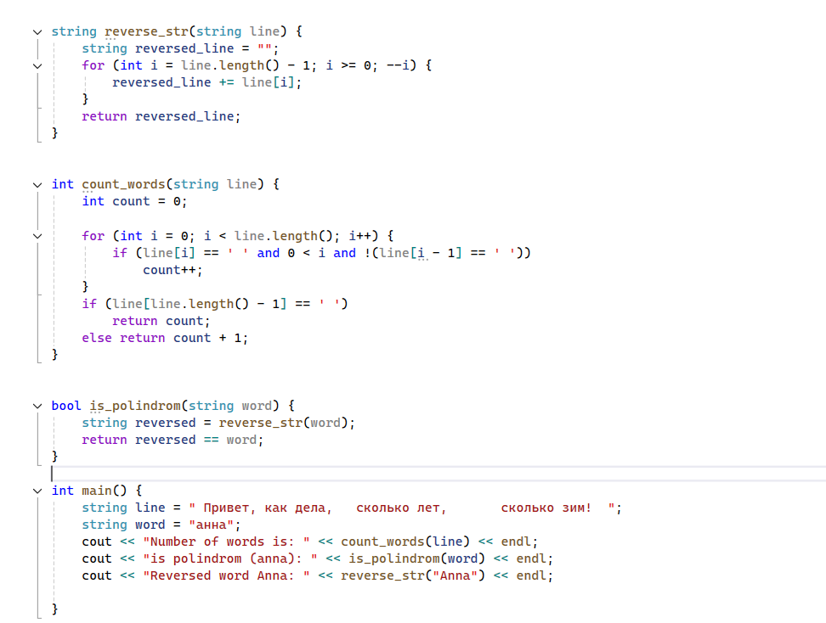
Рис 1.
На рис 1 демонстрируется код программы, написанный на языке программирования C++.
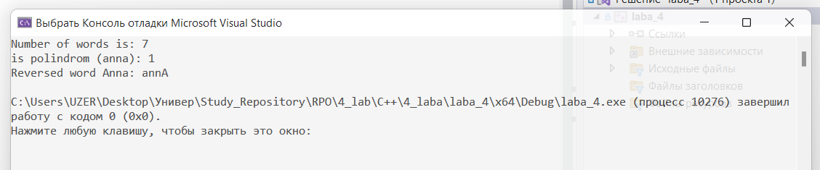
Рис 2.
На рис 2 демонстрируется консольный вывод программы на C++

ПРАКТИЧЕСКАЯ ЧАСТЬ. Python

Разработанная программа демонстрирует генерацию случайного «псевдопредложения», базовые операции над строками и простейший анализ текста. Структура состоит из четырех функций и основной последовательности вызовов. Функция gen_sentence(length=50, space_prob=0.15, chars=ascii_letters.lower()) формирует строку заданной длины из строчных латинских букв с вкраплениями пробелов по вероятности space_prob. Символы выбираются случайно: для каждой позиции независимо подбрасывается «монета» через random(), и если значение меньше порога, в позицию попадает пробел, иначе выбирается случайная буква из chars с помощью choice(). После первичной сборки строка капитализуется методом capitalize(), что приводит к преобразованию первого символа в верхний регистр, затем добавляется завершающая точка. Поскольку вероятностная вставка пробелов может давать последовательности из двух и более пробелов, выполняется постобработка: пока в строке присутствуют двойные пробелы, они заменяются на одинарные методом replace(). Это гарантирует корректный разбор слов по пробелу и формирует читаемую структуру предложения, в котором слова разделены одиночными пробелами, а в конце стоит точка. Функция reverse(line) реализует разворот строки, используя срез с отрицательным шагом line[::-1]; это идиоматичный, эффективный и лаконичный способ инверсии последовательности в Python. Функция count_words(line) возвращает количество слов, используя split() без аргументов, что по правилам Python разбивает строку по любым последовательностям пробельных символов и игнорирует ведущие и хвостовые пробелы; длина полученного списка и есть искомое число слов. Функция is_polindrom(word) проверяет, является ли слово палиндромом, сравнивая его с собственной развёрнутой копией word[::-1]; равенство строк даёт булево значение, указывающее на палиндромичность.
Главный блок программы последовательно вызывает эти функции: сначала генерируется случайное предложение sentence = gen_sentence(). Затем определяется число слов number_words = count_words(sentence). Для проверки палиндрома выбирается первое слово предложения, получаемое разбиением sentence.split()[0], и приводится к нижнему регистру для унификации сравнения, после чего is_pol = is_polindrom(word) вычисляет булев результат. На экран выводятся три сообщения: исходное случайное предложение, число слов в нём и факт того, является ли первое слово палиндромом. Для последней строки используется тернарная логика через индексацию списка ['НЕТ', 'ДА'] значением булева результата, чтобы отобразить ответ в человекочитаемом виде.
Алгоритмически программа разделяется на этапы генерации, нормализации и анализа. Генерация строит строку по независимым случайным выборам символов, что даёт равномерное распределение букв из заданного алфавита и контролируемую вероятность пробела. Нормализация устраняет множественные пробелы и приводит текст к привычному виду с заглавной буквой и точкой. Аналитический этап извлекает признаки: общее число слов и палиндромичность первого слова. Сложность по времени ключевых операций линейна относительно длины строки: построение предложения и очистка пробелов работают за O(n) в среднем, разворот строки за O(n), разбиение и подсчёт слов также за O(n). Выбранные средства стандартной библиотеки делают код компактным и надёжным: split() корректно обрабатывает крайние пробелы, а срезы обеспечивают быстрые операции с последовательностями. Такой набор функций можно легко расширить для дополнительной статистики по тексту, например для подсчёта частот символов, средней длины слова или проверки палиндромов для всех слов в предложении.

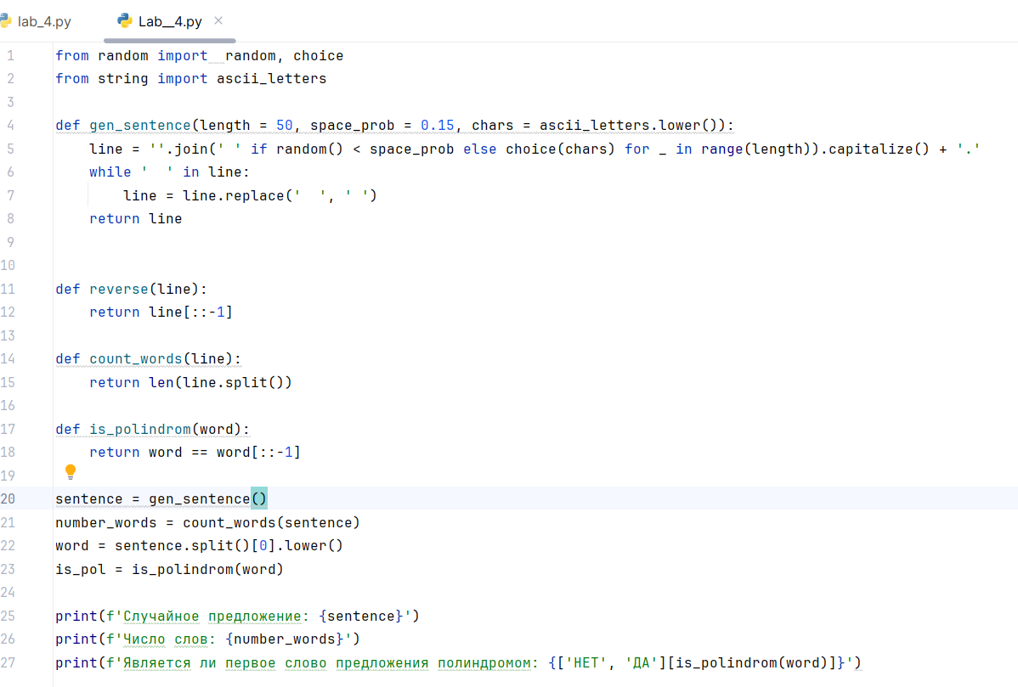
Рис 3.
На рис 3 демонстрируется код программы, написанный на языке программирования python

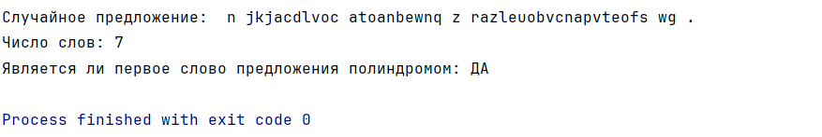
Рис 4.
На рис 4 демонстрируется консольный вывод программы на python

ЗАКЛЮЧЕНИЕ
Представленные фрагменты кода на Python и C++ демонстрируют базовые принципы программирования, сфокусированные на работе со строками и функциями. В Python показаны примеры генерации случайных предложений, а также реализации функций для подсчета слов, инвертирования строк и проверки на палиндромность, отличающиеся лаконичностью синтаксиса, характерной для этого языка. Аналогичные задачи – подсчет слов, проверка на палиндромность и инвертирование строки – решены и на C++, что подчеркивает различия в подходе к реализации одних и тех же алгоритмов в компилируемом и интерпретируемом языках, а также использование стандартных библиотек для работы со строками и вводом/выводом. Оба примера эффективно иллюстрируют основные концепции структурного программирования и важность функций для организации кода и решения конкретных задач обработки текстовых данных.

СПИСОК ИСПОЛЬЗОВАННЫХ ИСТОЧНИКОВ

1. Страуструп Б. Язык программирования C++. – СПб.: Питер, 2019. – 1136 с.
2.Python Documentation. String Formatting [Электронный ресурс]. – URL: https://docs.python.org/3/library/string.html#format-string-syntax (дата обращения 17.09.2025)
3. Лутц М. Изучаем Python. – СПб.: Символ-Плюс, 2022. – 992 с.

